Sorriso, 06/04/2020
Prezadas Famílias,

Em decorrência da situação de pandemia do Coronavírus (COVID-19), o Colégio São José acatará prontamente o Decreto Estadual nº 432, de 31 de março de 2020, e prosseguirá com suas atividades presenciais suspensas até 30 de abril de 2020.
Diante da responsabilidade na condução do programa escolar, continuaremos disponibilizando os nossos serviços através do sistema on-line do nosso portal (www.cebsj.com.br) e do portal Objetivo (www.objetivo.br), com o apoio dos professores e de toda a equipe pedagógica.
Sugerimos aos pais e aos alunos que criem o hábito de acessar os meios eletrônicos oficiais da escola (site e redes sociais), uma vez que estes são ferramentas de comunicação neste momento tão singular pelo qual estamos passando.
Não obstante, resta-nos dizer que vamos continuar respeitando todas as orientações governamentais e trabalhando para que não existam prejuízos, seja no aprendizado, seja na formação dos nossos alunos.
Certos da compreensão de todo(a)s, colocamo-nos à disposição para quaisquer esclarecimentos.
Segue o 2º Roteiro de Estudos das turmas dos Primeiros anos A, B e C.
Atenciosamente,
Direção Pedagógica
Roteiro de estudos – Ensino Fundamental I
Semana de 06 a 08 de abril.

TURMAS: 1 º anos A, B e C

Professores: Samara, Eliane e Francieli

Dia da Semana | Disciplinas e Atividades da Apostila do Objetivo  Orientação de estudos
SEGUNDA  06/04 | Português:  Site: http://www.escolagames.com.br/jogos/roboPegaLetras/  Em uma folha sulfite copie cinco palavras do jogo: Robô Pega letras e pinte as vogais.  História/Geografia e Ciências:  Site: https://www.youtube.com/watch?v=YEIi7KTTX9k  Faça um desenho sobre o que a Páscoa representa para você.
TERÇA 07/04 | Português:  (Clique duas vezes em cima do PDF para abrir a história)  Vídeo: A história do gato Xadrez. https://youtu.be/h0h3XTJmysM  Oficina: Gato Xadrez de dobradura. Mãos a obras!  Vídeo: https://youtu.be/RW9sy_YNFk4  Matemática:  Escreva por extenso os números de 0 a 20 em uma folha de sulfite.  Artes : Páscoa! Curta desenhando sua mão em papel colorido ou pintando o papel e depois desenhe formando um coelho.  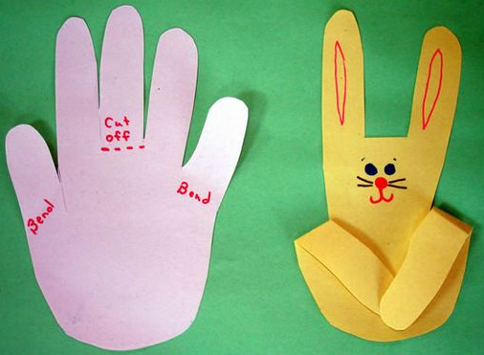
QUARTA 08/04 | História/Geografia e Ciências:  Vídeo: https://youtu.be/gZXManvOUL8  Tesouro da páscoa: Caça ao tesouro!  Imprimir as orientações do Caça ao tesouro na página seguinte e boa diversão!  Educação Física: Para cada atividade física que vamos realizar, devemos fazer o alongamento e aquecimento antes. Assista aos vídeos do Professor Fabiano com estas orientações, escolha uma brincadeira com sua família e divirtam-se!  Inglês: Realizar os exercícios de revisão. Clique duas vezes em cima do arquivo para abrir e imprimir
